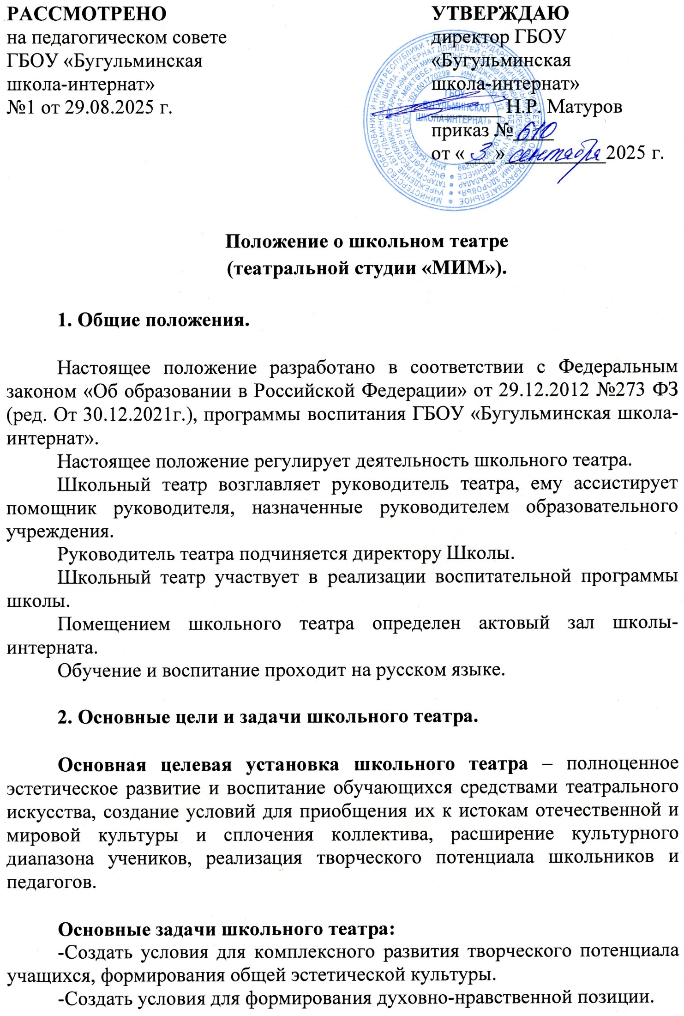
-Организовать работу с психофизическим аппаратом каждого учащегося, обеспечивая возможности самовыражения и самопрезентации.
-Предоставить учащимся возможность для закрепления знаний и практических навыков, получаемых ими в ходе учебного процесса по формированию ключевых компетенций: умения учиться, умения сотрудничать, умения работать с информацией.
-Предоставить учащимся возможность овладеть основами актёрского мастерства, выразительной сценической речи, концертмейстерской работы.
-Организовать досуг школьников в рамках содержательного общения.
-Вести пропаганду театрального искусства среди школьников.
-Выявить и организовать допрофессиональную подготовку одарённых детей и подростков в области театрального искусства.
-Осуществлять сотрудничество с другими творческими объединениями.

3. Организация деятельности школьного театра.

Деятельность школьного театра заключается в духовно-нравственном общении, в оказании помощи, учащимся в самовыражении и самопрезентации, участии в организации культурно-массовых мероприятий, в постановке и показе широкому зрителю учебных спектаклей, концертных программ, творческих мастерских по специальным дисциплинам, самостоятельных работ учащихся, а также педагогов, как на своей стационарной площадке, так и на других площадках, в том числе на выездах.
В периоды, свободные от занятий, репетиций и спектаклей школьного театра, в его помещении могут в установленном порядке проводиться другие мероприятия по распоряжению директора школы.
К видам деятельности школьного театра относятся: игровая, познавательная, досугово - развлекательная деятельность (досуговое общение), проблемно-ценностное общение; художественное творчество (проектирование и подготовка спектаклей, концертов, отдельных концертных номеров, мастерских, декораций, социальное творчество (проведение культурно-массовых мероприятий, спектакли, концерты).
Деятельность школьного театра организуется в следующих формах: учебное занятие (групповое и индивидуальное), психофизический тренинг, самостоятельная работа, репетиция, спектакль, конкурс, концерт, выступления на концертах и других массовых мероприятиях, проект, викторина, познавательная и социальная практика, экскурсия, посещение спектаклей, концертов, и другие.
Объединения (группы) могут быть одновозрастными и разновозрастными.
Школьный театр организует работу с детьми в течение всего учебного года и в каникулярное время.
Школьный театр организует и проводит массовые мероприятия, создает необходимые условия для совместной деятельности детей и родителей.
Продолжительность занятий определяется расписанием.
Занятия проводятся по группам или всем составом, а также в индивидуальном порядке.
Расписание занятий театра составляется с учётом создания наиболее благоприятного режима труда и отдыха детей, с учетом пожеланий учащихся и их родителей, возрастных особенностей детей и установленных санитарно-гигиенических норм для детей с ограниченными возможностями здоровья.
В работе школьного театра, при наличии условий и согласия руководителя театра (педагога), могут участвовать совместно с детьми их родители (законные представители), а также педагоги школы без включения в основной состав.
Содержание деятельности школьного учебного театра строится в соответствии с учебным планом и учебной (образовательной) программой (программами), реализуемой (реализуемыми) в школьном театре.
Программа разрабатывается педагогом с учетом запросов и индивидуальных психолого-физиологических возможностей детей с ограниченными возможностями здоровья, потребностей семьи, потребностей образовательного учреждения и национально – культурных традиций, и утверждается в установленном в школе порядке.
Педагог реализующий программу на базе школьного театра, вправе выбирать по своему усмотрению технологии и методы, направленные на достижение запланированных личностных, метапредметных и предметных результатов. Ведущими при организации занятий являются метод действенного анализа, игровые технологии, а также различные формы и методы театральной педагогики.
Учёт образовательных достижений, учащихся в школьном учебном
театре осуществляется через отчёт педагога.

4. Участники образовательных отношений, их права и обязанности.

Участниками образовательных отношений в школьном театре являются обучающиеся школы, педагогические работники, родители (законные представители).
Прием в школьный театр осуществляется по результатам индивидуального отбора детей из числа обучающихся школы с учетом их творческих и психофизиологических данных.
Права и обязанности детей, родителей (законных представителей), педагогического работника определяются уставом учреждения, Правилами внутреннего распорядка для учащихся и иными предусмотренными уставом актами.
Отношения детей и персонала учреждения строятся на основе сотрудничества, уважения личности ребенка и предоставления ему свободы развития в соответствии с индивидуальными особенностями, но с обязательным соблюдением расписания занятий и правил внутреннего распорядка.
Права и обязанности работников учреждения определяются законодательством Российской Федерации, Уставом учреждения и трудовым договором.
Все участники образовательных отношений обязаны уважительно относиться друг к другу; бережно относиться к имуществу образовательного учреждения.
Учащиеся обязаны регулярно посещать занятия в школьном театре.
Родители (законные представители) учащихся обязаны создавать им необходимые условия для успешного освоения детьми учебных программ, реализуемых в школьном театре.
Педагоги имеют право самостоятельно выбирать и использовать методики обучения и воспитания.
Руководитель школьного учебного театра планирует, организует и контролирует образовательный процесс, отвечает за качество и эффективность работы школьного театра, несёт ответственность за реализацию программы в соответствии с планом и графиком процесса образования.
Руководитель школьного театра, помощник руководителя несут ответственность за жизнь и здоровье детей во время образовательного процесса, за соблюдение норм пожарной безопасности, техники безопасности, иные действия, предусмотренные трудовым договором, законодательством.

